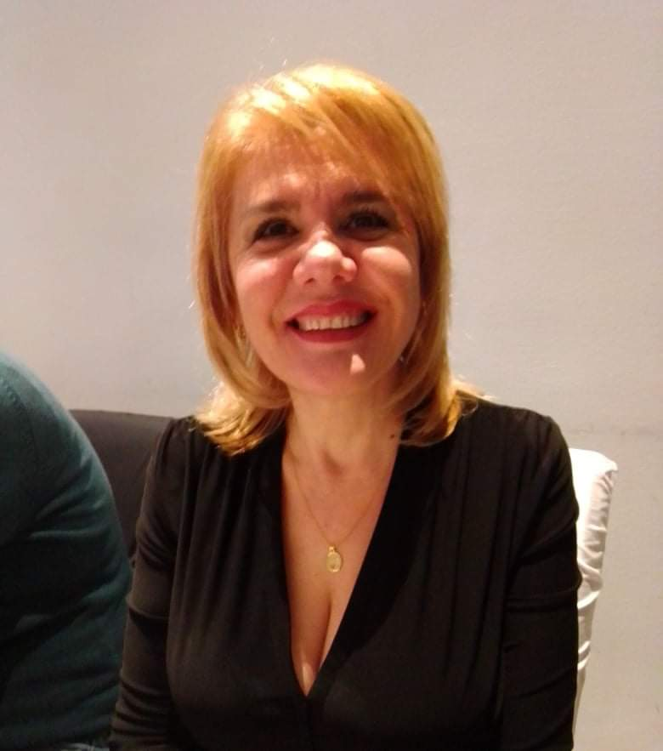 ЗОРИЦА ПЕТРОВИЋ

Имам 30 година радног искуства као професор енглеског језика и одељењски старешина. Као наставник енглеског језика имам велико интересовање за увођење и примену различитих метода и техника како бих својим ученицима приближила н објаснила не само знања о језику већ и о култури народа којима је енглески језик матерњи.Увек се трудим да прилагодим задатке различитим образовним потребама и могућностима ученика . Од самог почетка свог радног века радо сам користила иновације у настави и често сам присуствовала и активно учествовала на различитим стручним семинарима. Волим да учим и наставу обогаћујем искуствима стеченим кроз различите облике стручног усавршавања, нарочито сам поносна на своје учешће на међународним семинарима у Атини и Сегедину. Радила сам и рецензије уџбеника . Била сам координатор пројекта ,, Школе за 21.век” у организацији Британског Савета. Координатор сам Тима за заштиту деце од насиља, злостављања и занемаривања. Сматрам да је једнако важно ученике мотивисати за развијање позитивних вредности и тако смо и освојили прво место на градском такмичењу ,, Шта знаш о Црвеном крсту ?“ Одржала сам неколико угледних часова. Угледни час енглеског и немачког језика који сам радила са колегиницом објављен је у Зборнику радова ,, Дајем глас за угледни час “. Седморо мојих ученика успешно је завршило двогодишњу обуку у организацији Америчке амбасаде.
Учесник сам у пројекту ЕУ- Еразмус+,, Климатске промене- спасимо планету! ” Уживам у свом послу, сарадњи са колегама и размени искустава и проширивању знања и вештина.

Зорица Петровић
професор енглеског језика
zokapetro@gmail.com

